Detección automática de microaneurismas en imágenes de fondo de ojo – retinografías

AUTORES:

DAVID MARÍN DEL PINO
JENIFER RODRÍGUEZ CASAS

GRADO EN INGENIERÍA EN TELEMÁTICA
INTRODUCCIÓN

El principal objetivo de este trabajo es ahondar en los conocimientos previamente adquiridos en el tratamiento y procesamiento de imágenes , a través de un ejemplo práctico y actual.
Para ello, hemos elegido el tema de detección de microaneurismas en imágenes de fondo de ojo. Se trata pues, de una aplicación medicinal para ayudar a la detección automática de este tipo de lesiones, para mejorar los tiempos de los especialistas en la toma de decisiones.

METODOLOGÍA Y RESULTADOS

En esta figura se presenta un diagrama de flujo del método. Conforme se muestra en la figura, la herramienta desarrollada consta de tres etapas de procesado.
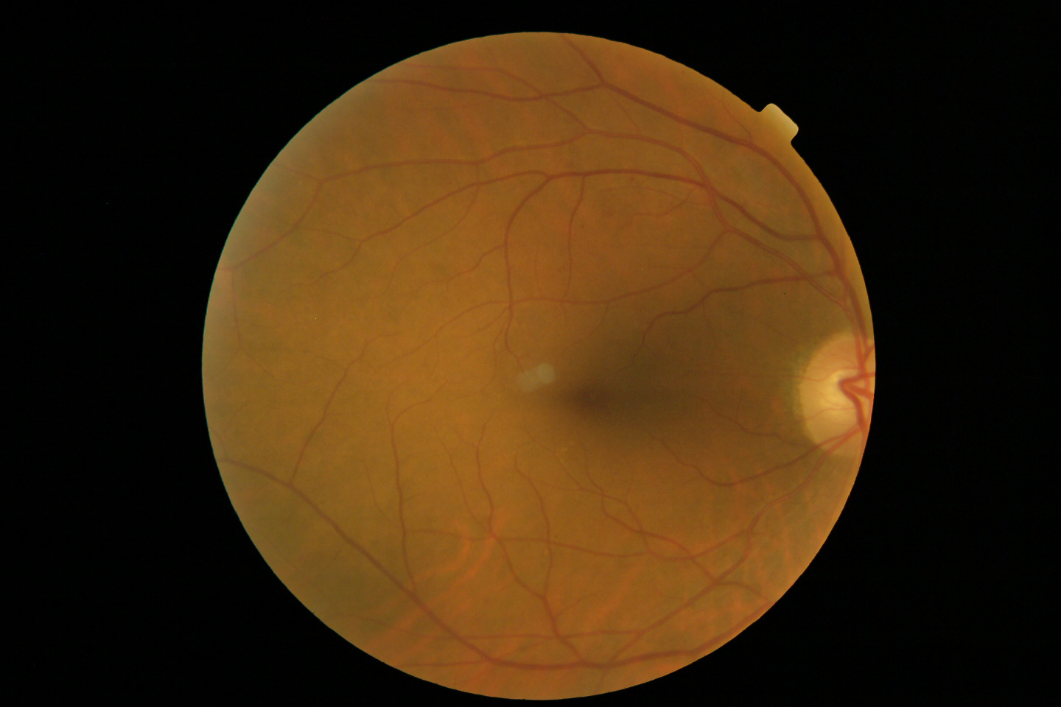

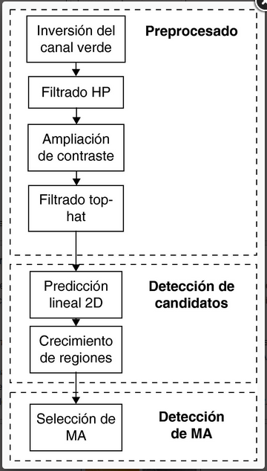

Imagen Original extraida de la base de datos.
1) Preprocesado:

El objetivo de este bloque es preparar la imagen para su tratamiento posterior, aislando las imágenes de características no inherentes al fondo de ojo, tales como iluminación y contraste.
Hemos procedido a trabajar con la componente verde de la imagen, para después mejorar su contraste a través de la ecualización del histograma mediante un filtro adaptativo.

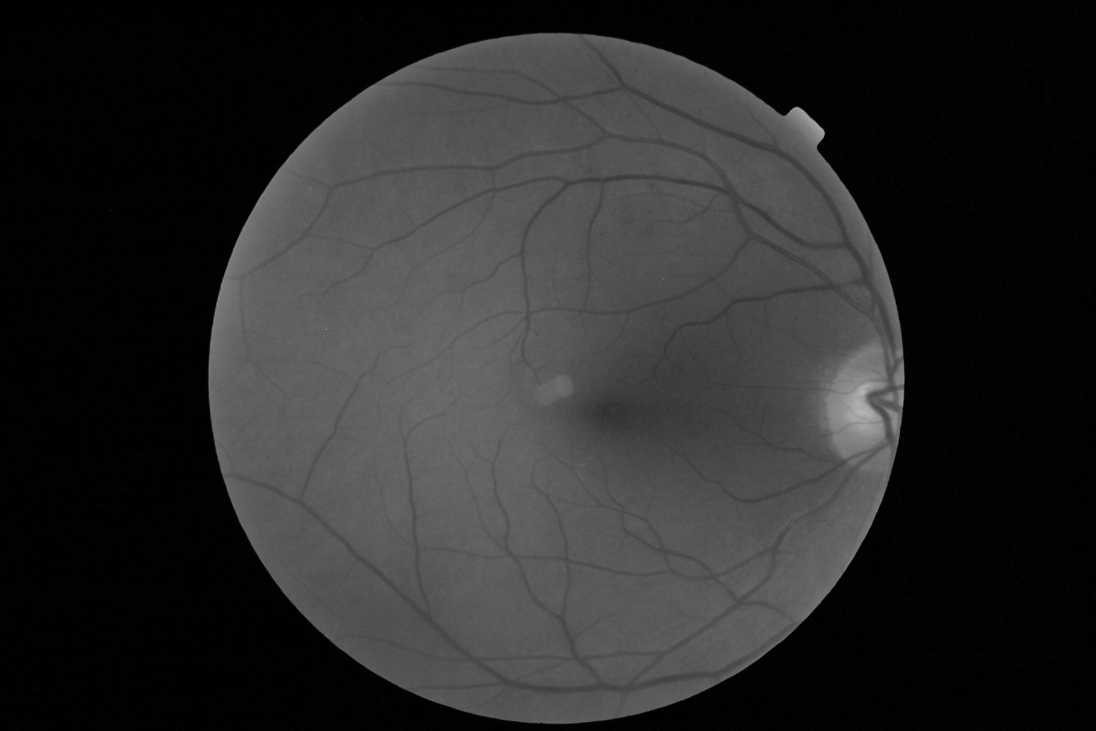
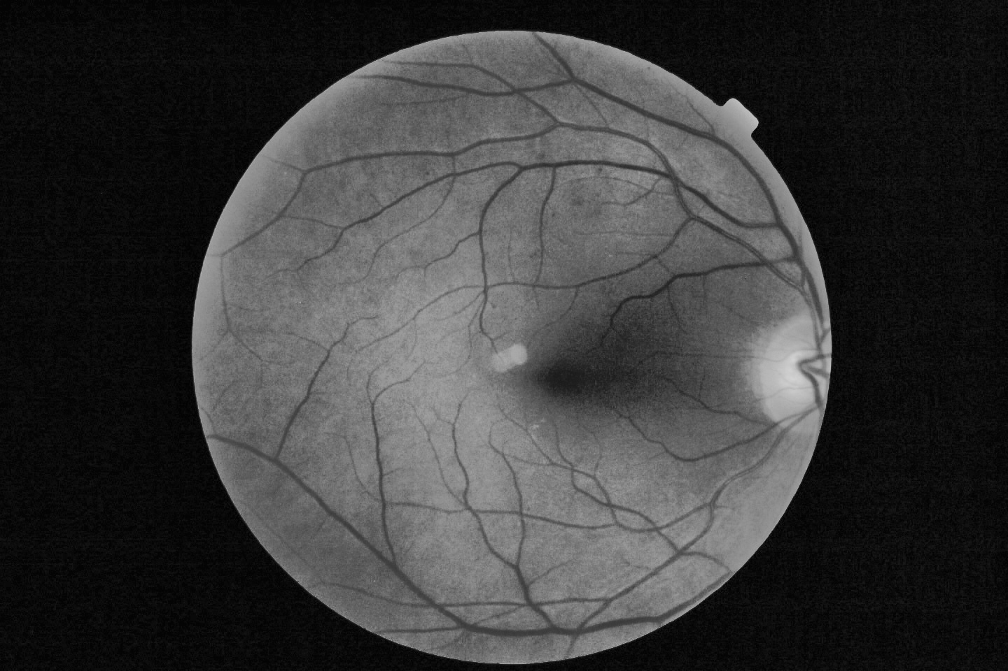

Componente G de la imagen original Componente G mejorada

2) Detección de los candidatos a MA Y Segmentación:

El objetivo de este bloque es la obtención de unos puntos –semillas– a partir de los cuales se aplicará la siguiente fase en la que obtendremos los candidatos a microaneurismas.
El objetivo de la segmentación consiste en obtener el conjunto de píxeles (región) que conforman los candidatos a microaneurismas.
El bloque de segmentación adquiere gran importancia, ya que de su resultado depende la clasificación posterior de los candidatos, puesto que la forma de las regiones segmentadas es una característica fundamental para la clasificación y además es de gran carga computacional.
Para ello, hemos obtenido la máscara de los vasos sanguíneos para poder segmentarlos depués de la imagen, y evitar posibles confusiones con los microaneurismas. Para lograr una buena capa de vasos sanguíneos hemos aplicado un filtro morfológico Top-Hat ( 3 pasadas de apertura y cierre ) con elementos estructurales circulares de diferentes tamaños. Como el resultado obtenido no era el esperado, volvemos a procesar la imagen eliminando el ruido perimetral, y aplicando una umbralizacion y erosión.

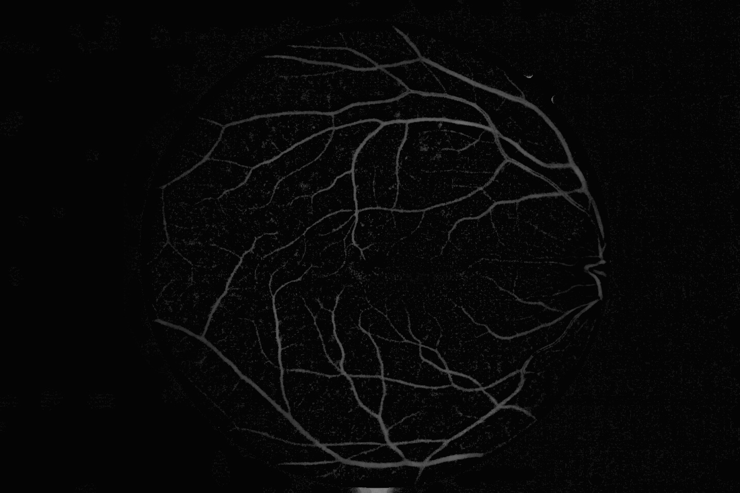
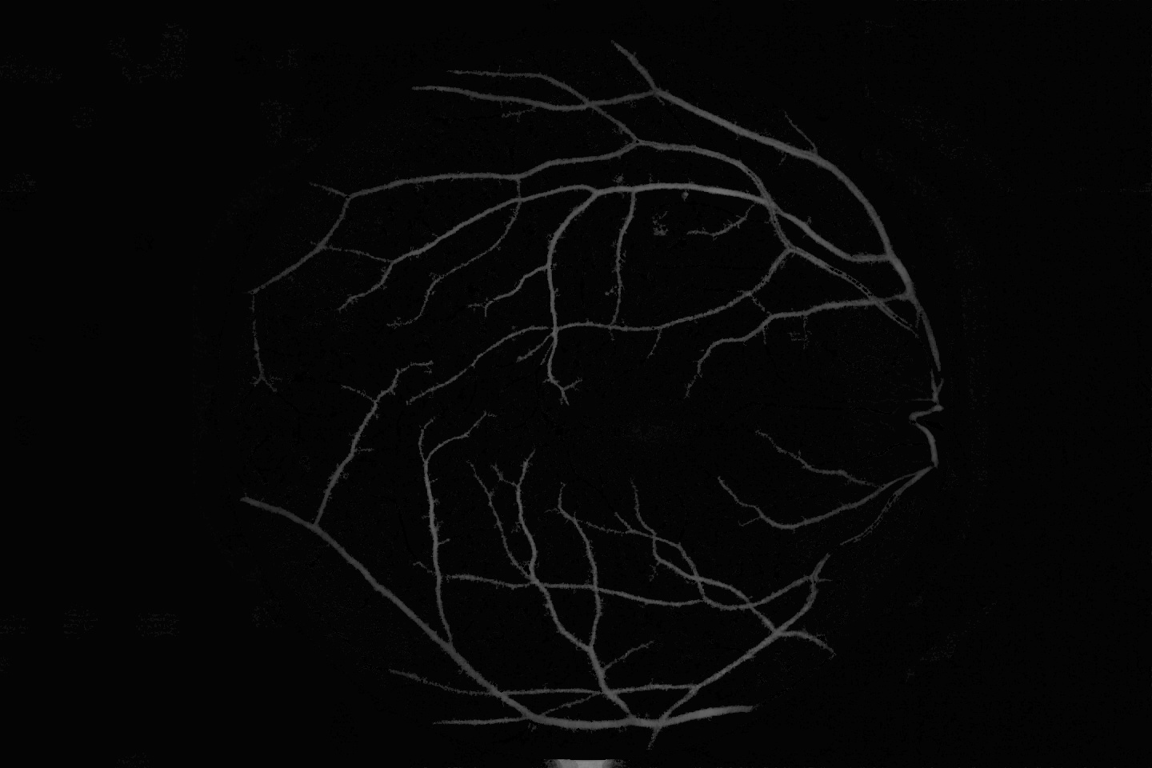

Aplicación del filtro top-hat y top-hat mejorado
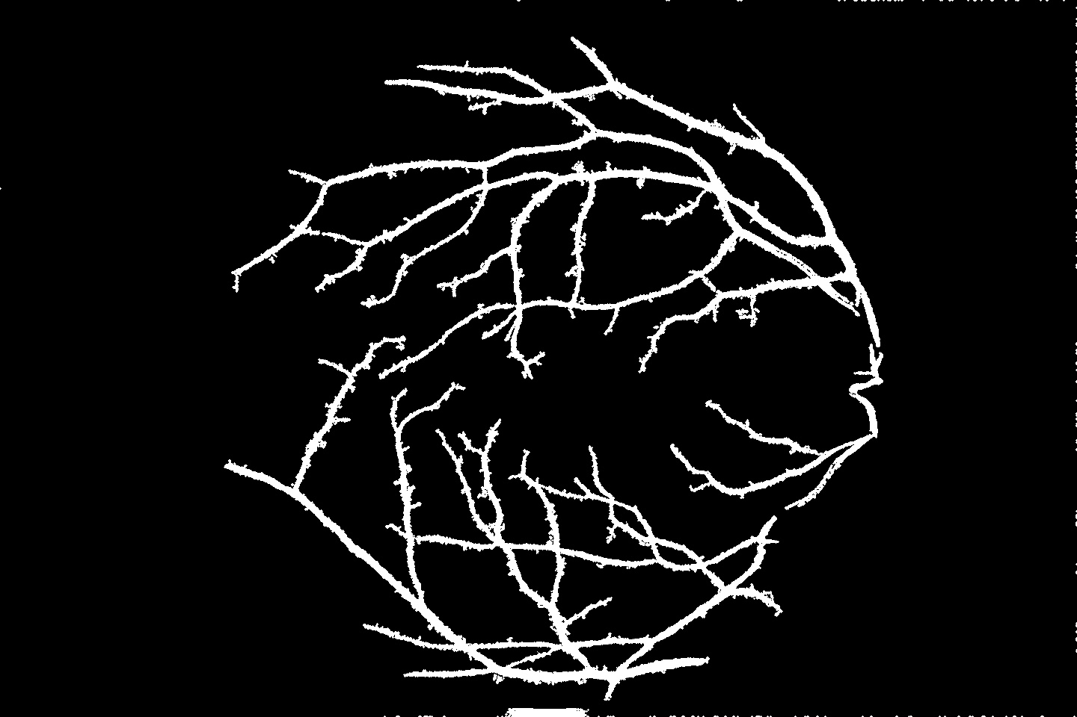
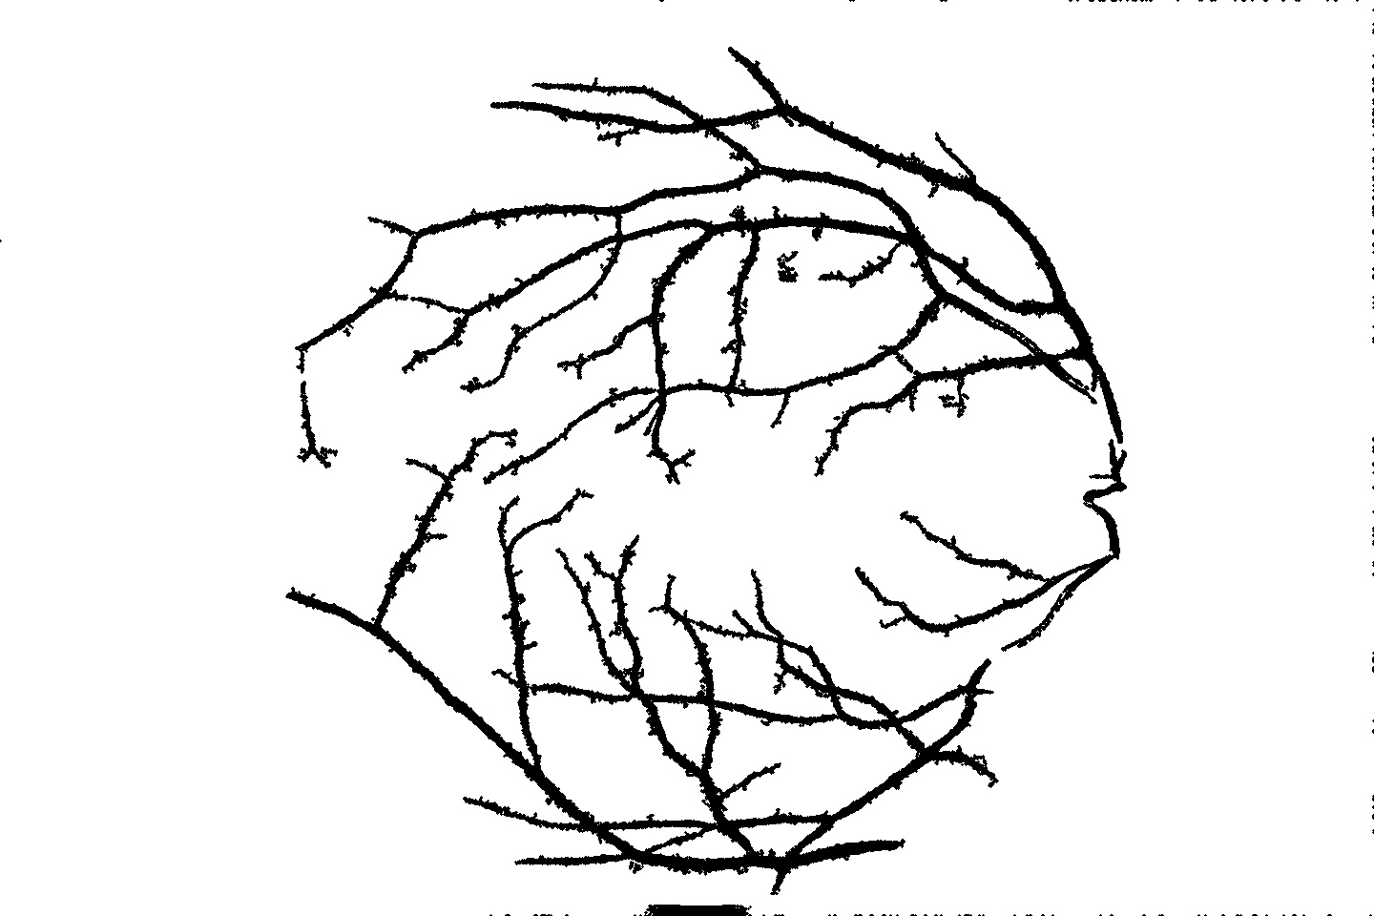

Árbol vascular mejorado y la máscara obtenida

3) Selección, de entre los candidatos, de los que deben considerarse MA. En las siguientes subsecciones se detallan estos tres bloques de procesado:
Una vez finalizada la segmentación se procede a la clasificación de las regiones resultantes para diferenciar los microaneurismas verdaderos de los simplemente candidatos. Consiste en un clasificador empírico basado en la extracción de tres características o descriptores: intensidad (I), tamaño (T) y forma de la lesión (F).

Para realizar este trabajo se ha usado en todo momento el lenguaje Python y la librería opencv para implementar los algoritmos necesarios, además de una base de datos pública, con imágenes de fondo de ojos con microaneurismas.

CONCLUSIONES

BIBLIOGRAFÍA

Base de datos para las imágenes
http://www.eophtha.com/eophtha/
Información
http://www.elsevier.es/es-revista-archivos-sociedad-espanola-oftalmologia-296-articulo-deteccion-automatica-microaneurismas-retinografias-S036566911100298X

http://www.medicalimageanalysisjournal.com/article/S1361-8415(07)00046-1/fulltext

http://ieeexplore.ieee.org/document/7820998/?reload=true
Source Code:
http://scikit-image.org/docs/dev/auto_examples/edges/plot_circular_elliptical_hough_transform.html#sphx-glr-auto-examples-edges-plot-circular-elliptical-hough-transform-py

https://www.google.es/url?sa=t&rct=j&q=&esrc=s&source=web&cd=10&ved=0ahUKEwi3wJWvg7rYAhUESBQKHQGeA-cQFgh3MAk&url=http%3A%2F%2Fimag.pub.ro%2F~rasche%2Fcourse%2Fcompvis%2Fcompvis1.pdf&usg=AOvVaw2EQamJKew4UVAXUo67IVJ8

http://scikit-image.org/docs/dev/api/skimage.morphology.html#skimage.morphology.binary_opening

https://github.com/damapin/TIM_2017/tree/develop

